附件2
2020年江门市“百名博（硕）士引育工程”招聘
报名指引
1．进入招聘报名系统
1.1网址：https://rsfw.jiangmen.cn/rcajly/website/#/type
1.2 注册登录
点击个人登录→密码登录→注册→使用手机号码按流程完成注册

1.3注册页面
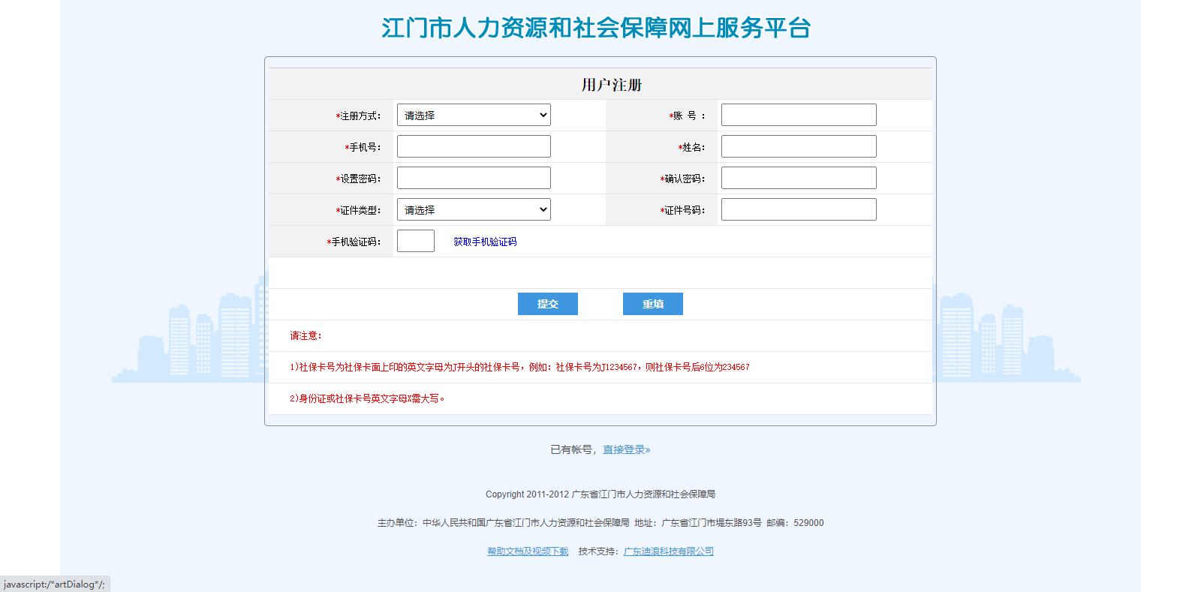
注册完成后如无法登陆，请重新输入网址
（https://rsfw.jiangmen.cn/rcajly/website/#/type），点击个人登录→密码登录→再登陆。
1.4登录完成，进入申报
在搜索栏搜索“招聘”，在2020年江门市“百名博（硕）士引育工程”招聘中点击“在线申办”
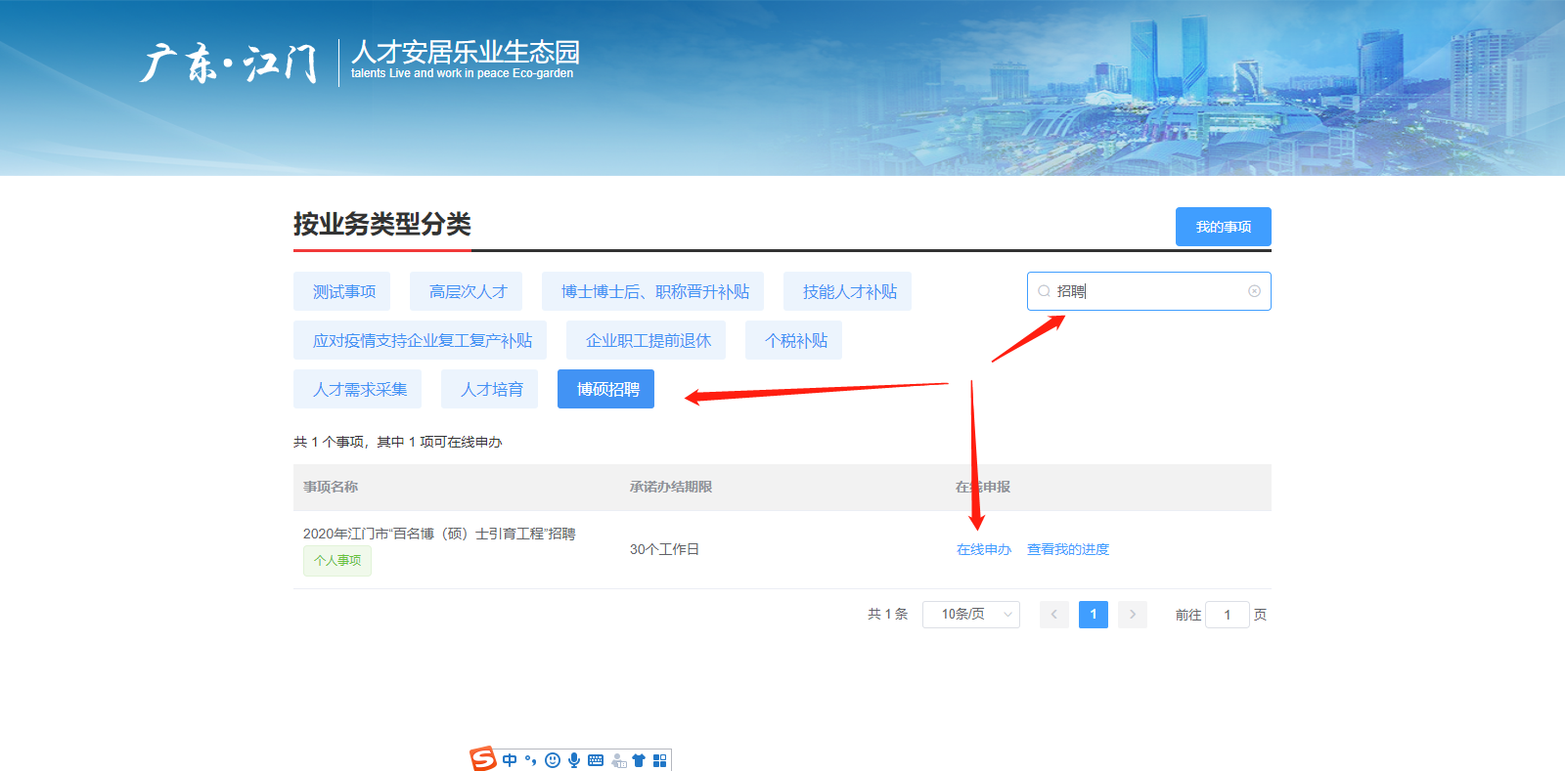
2．填写信息
2.1 填写信息
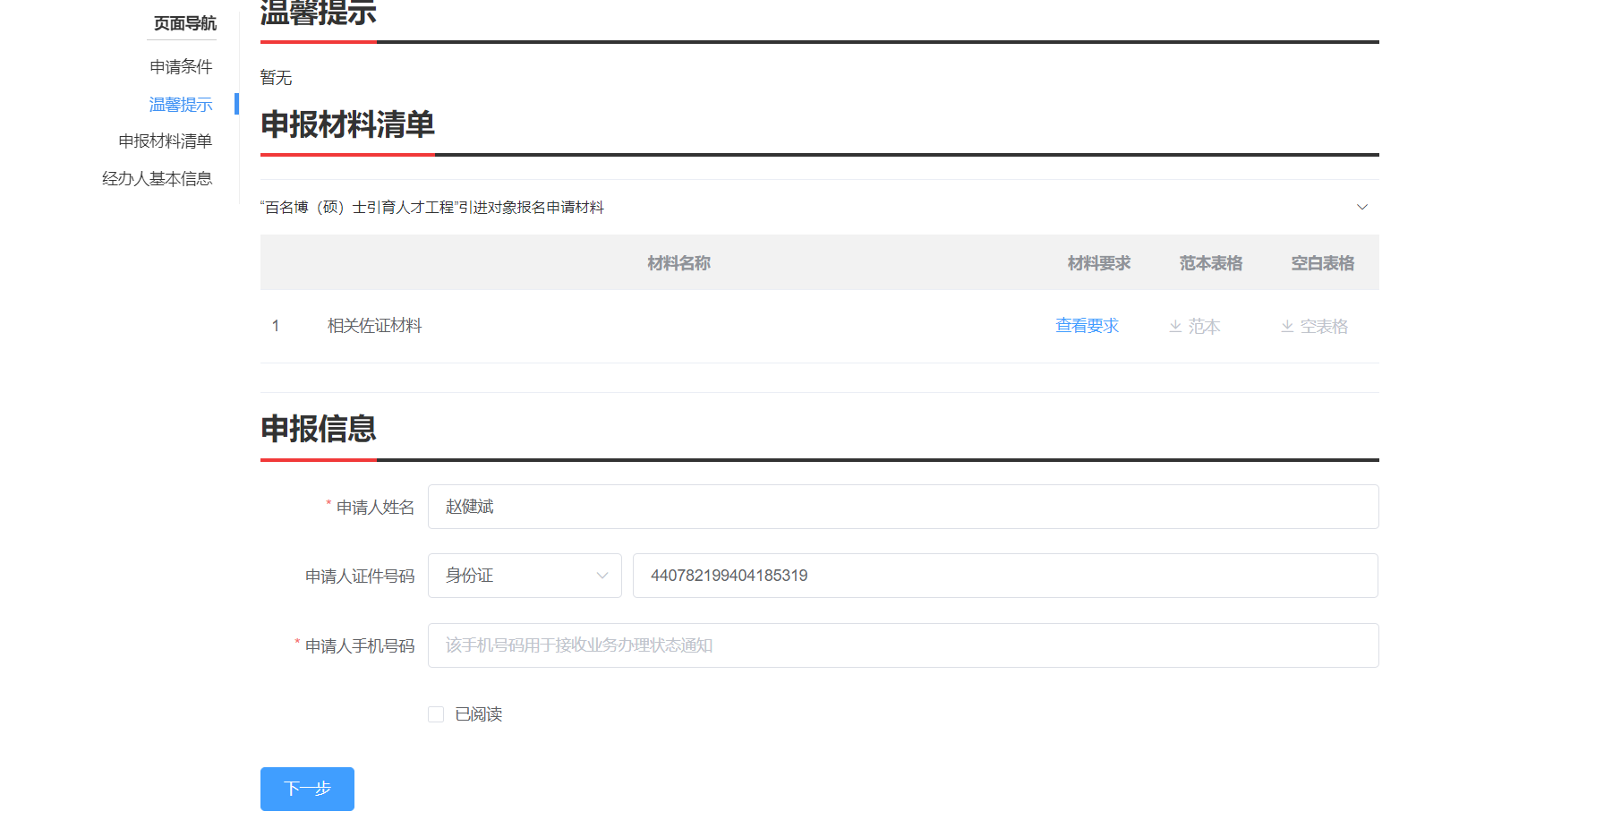
2.2 填写“基本信息”
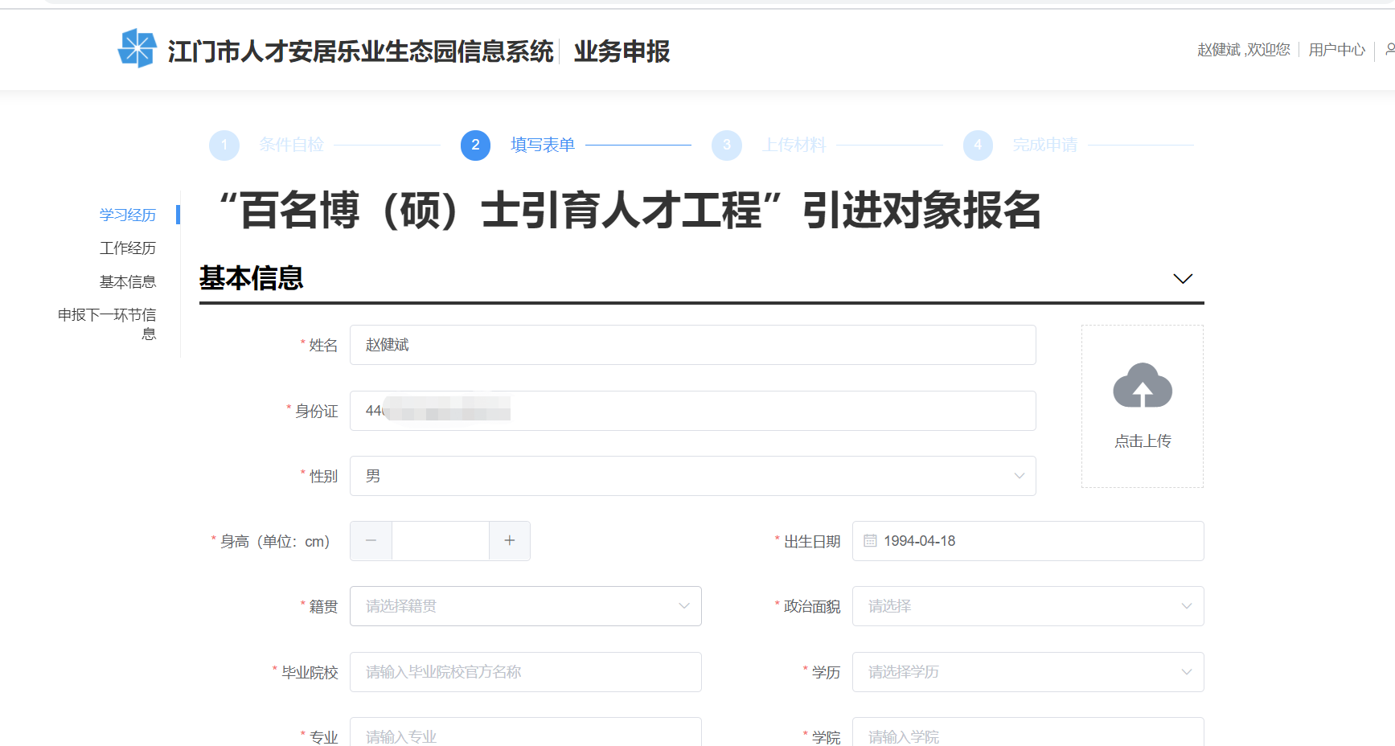

2.3 选择报送去向，点击“下一步”
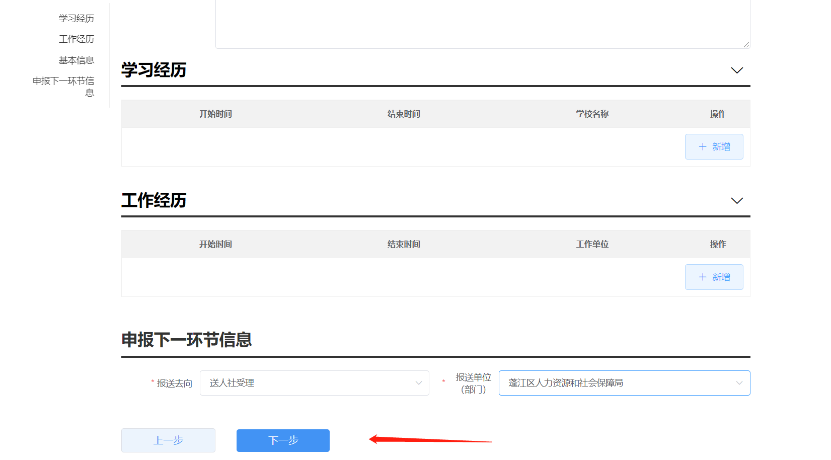

2.4 材料上传
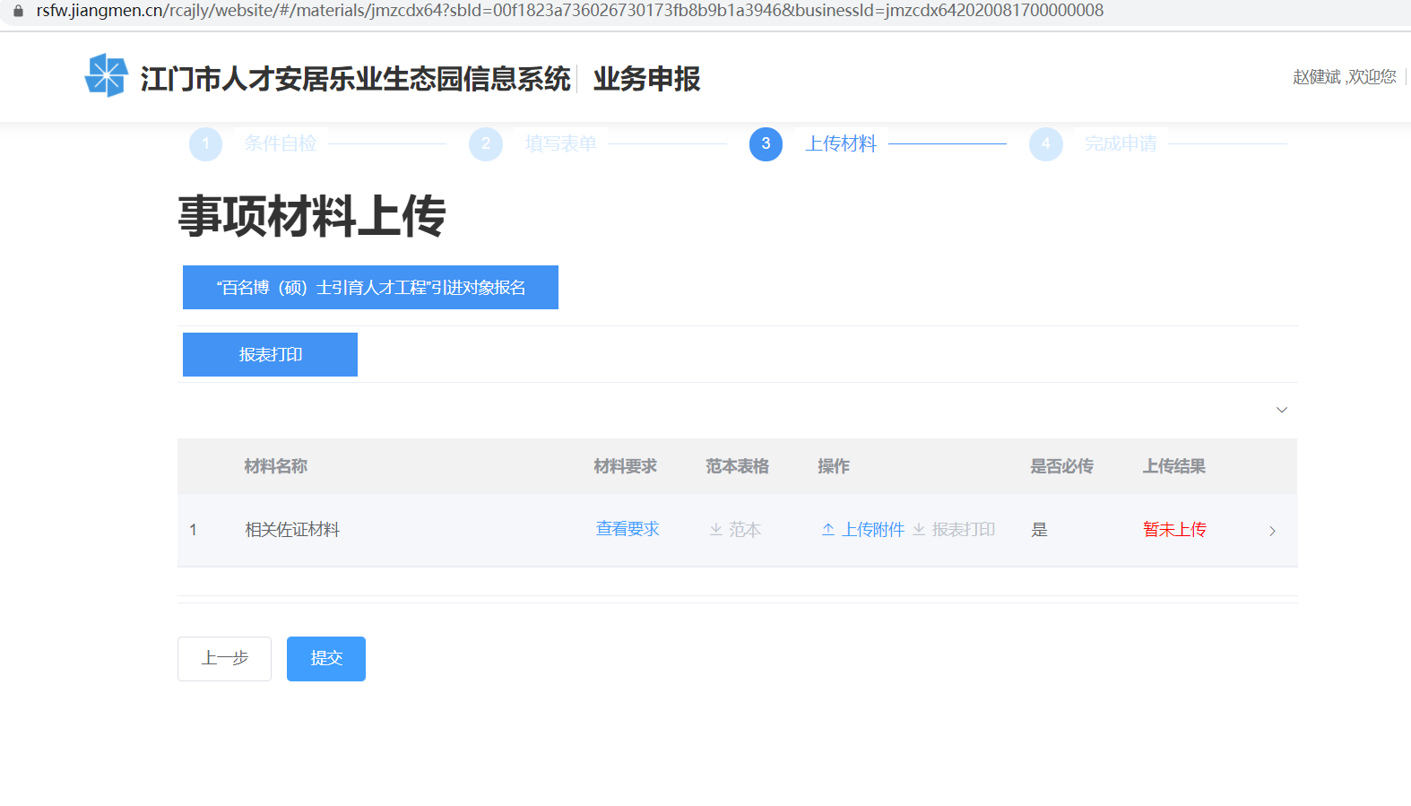
2.5 材料上传完毕后，点击“提交”。
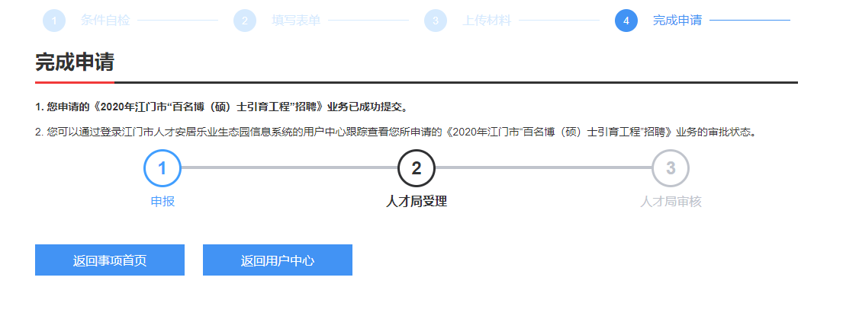
3．提交成功
4．查看进度
